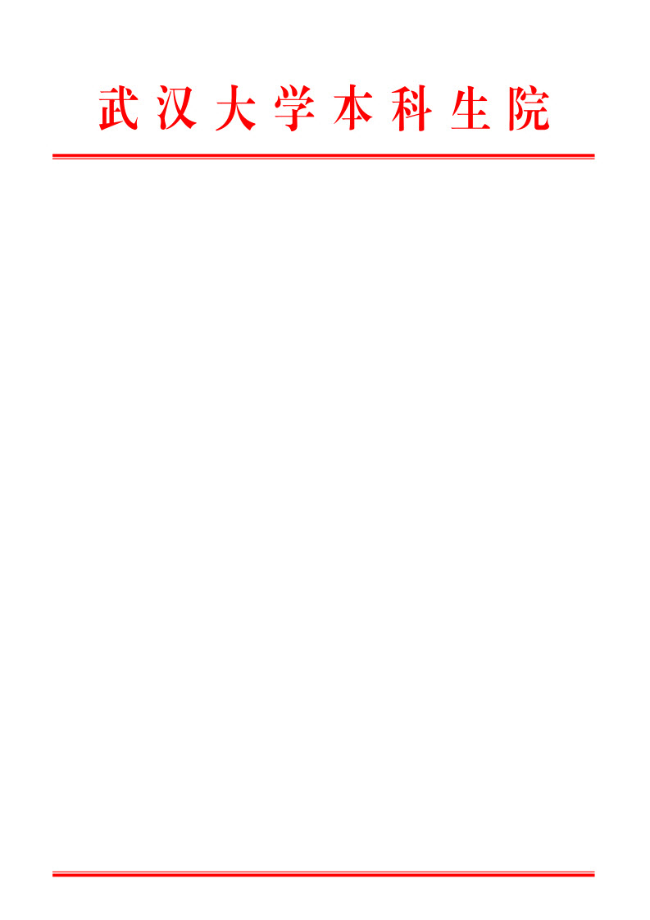

武大本函2019〔48〕号

关于认真做好2019届本科生毕业论文
（设计）答辩工作的通知
各学院（系）：
2019届本科生毕业论文（设计）答辩即将开始，为了认真做好这项工作，现将有关事项通知如下：
一、学生答辩资格的审查
有下列情况的学生不能获得答辩资格：
1、毕业当年申请延长学习时间者；
2、必修课程累计离毕业要求学分差15以上学分者；
3、论文评阅不合格者；
4、由他人代写论文者；
5、剽窃他人作品和学术成果者；
6、伪造数据者；
7、论文检测不满足要求的。
二、答辩委员会和答辩小组的组成
答辩委员会和答辩小组成员严格按照学校规定进行资格遴选，各答辩小组成员不少于3人，答辩小组秘书应认真做好答辩记录，具体工作按照《武汉大学本科生毕业论文(设计)工作管理办法（修订）》（武大教字[2008]21号）执行，管理办法见附件。
三、毕业论文(设计)的评阅
学生应在指导教师指导下独立完成毕业论文(设计)，毕业论文(设计)完成后首先交指导教师评阅，指导教师应对学位论文(设计)是否由学生独立完成进行审查。
在指导教师同意答辩后，答辩委员会指定评阅教师对毕业论文(设计)进行评阅。对于评阅不合格的论文，学生应根据评阅教师给出的意见做出修改后再次提交评阅。
四、答辩工作要求
各院系应根据情况对每个学生的答辩时间提出要求，学生陈述应不少于10分钟，老师提问和学生回答不少于5分钟。
2019届本科生的答辩工作应于2019年6月5日以前全部完成。各院系请在答辩开始之前将答辩工作的安排录入系统，具体操作手册见附件。答辩期间，学校将对各学院（系）的答辩工作进行抽查。
五、毕业论文(设计)的成绩评定
毕业论文（设计）单项成绩评定和总成绩评定一律按照百分制记载。总成绩评定时，一般应包含指导教师评分、评阅教师评分和答辩评分三个部分，各部分所占比例由各学院（系）根据实际情况确定，但其中答辩评分占总成绩比例不应低于30%，各部分成绩单项评分一般不得超过95分。若指导教师评分与评阅人评分差值超过15分，则应经答辩委员会讨论评分。分项成绩占总成绩的具体比例，各学院（系）根据以上原则自行确定，但同一学院（系）的成绩计算方法必须统一。每个专业毕业论文（设计）的优秀率不得超过30%。
六、实施方式
现场答辩采取线下完成、线上录入的方式，由答辩秘书整理纸质答辩表决票和答辩评分表（见附件），答辩结束后录入毕业论文（设计）管理系统。其他工作纳入信息化管理，请按照操作手册开展（见附件）。
七、毕业论文（设计）归档要求
所有在管理系统中完成的工作不做归档要求，请务必做好答辩表决票和答辩评分表的纸质归档工作，其他线下完成的工作由各院系根据实际工作的开展做好归档。
八、武汉大学优秀学士学位论文的推荐工作
2019年武汉大学优秀学士学位论文的推荐工作等待进一步通知。

附件一：管理办法
附件二：答辩表决票、答辩评分表

附件三：操作手册

武汉大学本科生院
2019年4月11日

